جناب آقاي مجيد فتح اللهي
موضوع: ابلاغ
با سلام
احتراما"به موجب اين ابلاغ با حفظ پست سازماني به عنوان اعضاء در كميته اخلاق پزشكي و رفتار حرفه اي منصوب مي شويد. اميد است وظايف محوله را برابر قوانين و مقررات و زير نظر مسئول مربوطه به انجام رسانيد. موفقيت شما را از درگاه خداوند متعال خواهانيم.

دكتر عارف عزيززاده
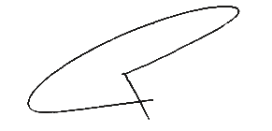
سرپرست مركز آموزشي درماني امام خميني(ره)

